**望云煤矿环境信息公开**

一、基础信息

山西兰花科技创业股份有限公司望云煤矿分公司地处高平市西北12km处。组织机构代码：72462722-0；法定代表人：郝跃洲；地址：山西省晋城市高平市寺庄镇望云村；电话：0356-5836328；主要产品：无烟煤；设计产量：900kt/a。

二、排污信息

1、排放口分布情况（见附表：排污口分布图）

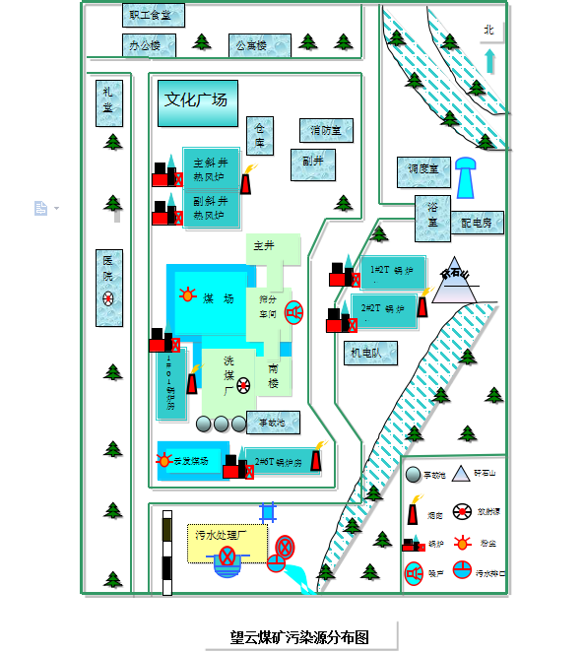

2、废水排放口（浓度使用2015年监测报告数据，总量计算采用2014年全年污染物排放量）。

|  |  |  |  |  |  |  |  |
| --- | --- | --- | --- | --- | --- | --- | --- |
| 排口编号 | | 1# | 处理工艺或主要处理设施 | | 2001型全水力自动化处理器、MBR生物膜处理器  矿井水处理工艺：混凝、沉淀、过滤；生活水处理工艺：MBR生物膜 | | |
| 污  染  物 | 1.COD | 执行标准 | 50mg/l | 排放浓度 | 5mg/l | 排放量 | 18.91吨 |
| 2.SS | 执行标准 | 50mg/l | 排放浓度 | 39mg/l | 排放量 | 31.51吨 |
| 3.氨氮 | 执行标准 | 15mg/l | 排放浓度 | 0.016mg/l | 排放量 | 0.16吨 |

3废气排放口（浓度使用2014年监测报告数据，总量计算采用2014年全年污染物排放量）。

|  |  |  |  |  |  |  |  |  |  |  |  |  |  |  |  |  |  |  |  |  |  |  |  |  |  |  |
| --- | --- | --- | --- | --- | --- | --- | --- | --- | --- | --- | --- | --- | --- | --- | --- | --- | --- | --- | --- | --- | --- | --- | --- | --- | --- | --- |
| **排口编号** | | | | | **FQ-1** | | | 废气类型 | | | | | ■燃烧烟气 | | | | | | | | 排放口高度 | | | | | 35米 |
| 污  染  物 | | 1. SO2 | | | | 执行标准 | | | | 900mg/m3 | | | | | 排放浓度 | | | 252mg/m3 | | | | | | 排放量 | | 3.84吨 |
| 2. 烟尘 | | | | 执行标准 | | | | 200mg/m3 | | | | | 排放浓度 | | | 99.9mg/m3 | | | | | | 排放量 | | 1.32吨 |
| 3.氮氧化物 | | | | 执行标准 | | | | mg/m3 | | | | | 排放浓度 | | | 456mg/m3 | | | | | | 排放量 | | 7.01吨 |
| **排口编号** | | | | | **FQ-2** | | | 废气类型 | | | | | ■燃烧烟气 | | | | | | | | 排放口高度 | | | | | 30米 |
| 污  染  物 | 1. SO2 | | | | | 执行标准 | | | | 900mg/m3 | | | | | 排放浓度 | | | 206mg/m3 | | | | | | 排放量 | | 0.34吨 |
| 2. 烟尘 | | | | | 执行标准 | | | | 200mg/m3 | | | | | 排放浓度 | | | 63.7mg/m3 | | | | | | 排放量 | | 0.08吨 |
| 3.氮氧化物 | | | | | 执行标准 | | | | mg/m3 | | | | | 排放浓度 | | | 182mg/m3 | | | | | | 排放量 | | 0.3吨 |
| **排口编号** | | | | | **FQ-3** | | | 废气类型 | | | | | ■燃烧烟气 | | | | | | | | 排放口高度 | | | | | 40米 |
| 污  染  物 | 1. SO2 | | | | | 执行标准 | | | | 900mg/m3 | | | | | 排放浓度 | | | 341mg/m3 | | | | | | 排放量 | | 2.64吨 |
| 2. 烟尘 | | | | | 执行标准 | | | | 200mg/m3 | | | | | 排放浓度 | | | 172mg/m3 | | | | | | 排放量 | | 1.4吨 |
| 3.氮氧化物 | | | | | 执行标准 | | | | mg/m3 | | | | | 排放浓度 | | | 487mg/m3 | | | | | | 排放量 | | 4.23吨 |
| **排口编号** | | | | **FQ-4** | | | 废气类型 | | | | | ■燃烧烟气 | | | | | | | | 排放口高度 | | | | | | 40米 |
| 污  染  物 | 1. SO2 | | | | | 执行标准 | | | | | 900mg/m3 | | | | | 排放浓度 | | | 285mg/m3 | | | | 排放量 | | | 5.44吨 |
| 2. 烟尘 | | | | | 执行标准 | | | | | 200mg/m3 | | | | | 排放浓度 | | | 172mg/m3 | | | | 排放量 | | | 2.89吨 |
| 3.氮氧化物 | | | | | 执行标准 | | | | | mg/m3 | | | | | 排放浓度 | | | 391mg/m3 | | | | 排放量 | | | 7.37吨 |
| 总计 | | | SO2 | | | | | | 12.26 | | | | | 烟尘 | | | 5.69 | | | | | 氮氧化物 | | | 18.91 | |

3、噪声排放口

根据2015年高环监噪字(2015)第14号监测报告，分公司厂界9个噪声点位全部达标排放。

三、环保设施建设情况

见附表：环保设施台账

四、建设项目环境影响评价及其他环境保护行政许可情况

按照国家建设项目“三同时”制度，分公司委托煤炭工业太原设计研究院对分公司西区水平延深项目进行环境影响评价，2005年3月16日晋城市环保局印发了晋市环办【2005】26号文件“关于山西兰花科技创业股份有限公司望云煤矿分公司矿井水平延深工程污染物排放总量控制限值的批复”；2005年11月7日山西省环境保护局印发了晋环函【2005】399号文件“关于《山西兰花科技创业股份有限公司望云煤矿分公司矿井水平延深工程环境影响报告书》的批复”；2007年9月18日山西省环境保护局印发了环验【2007】25号同意该项目通过竣工环境保护验收的批复。

2009年10月30日山西省煤矿企业兼并重组整合工作领导组办公室下发了《关于晋城市直煤矿企业兼并重组整合方案的批复》（晋煤重组办发[2009]60号）文件，批准我矿为单独保留矿井，核定生产能力为900kt/a。依据《中华人民共和国环境影响评价法》、《建设项目环境保护管理条例》有关规定，我分公司委托山西清泽阳光环保科技有限公司对分公司兼并重组整合项目进行了环境影响评价，并以省环保厅晋环函〔2011〕2137号文得以批复。

分公司委托环境保护部南京环境科学研究所编制了下组煤水平延深项目环境影响报告书，并于2013年1月31日获得了环境影响报告书的批复（晋环函【2013】153号）。

五、突发环境事件应急预案

见附件：《突发环境事件应急预案》备案证

附件一 环保设施台账

|  |  |  |  |  |  |  |  |  |  |
| --- | --- | --- | --- | --- | --- | --- | --- | --- | --- |
| 序号 | 名　　称 | 规格型号 | 生产厂家 | 制 造 日 期 | 安 装 日 期 | 投 运日 期 | 安装地点 | 运行率 | 备注 |
| 1 | 脱硫除尘器 | SXG-D2 | 河南新乡锅炉制造有限公司 |  | 11.10 | 11.10 | 2T锅炉房 | ≥95% | 2台 |
| 2 | 脱硫除尘器 | LJXL-08-6型励激式 | 晋城市绿洁公司 |  | 09.10 | 09.10 | 6T1#锅炉房 | ≥95% | 1台 |
| 3 | 脱硫除尘器 | LJXZ-08-2型励激式 | 晋城市绿洁公司 |  | 09.10 | 09.10 | 暖风炉 | ≥95% | 2台 |
| 4 | 气箱式脉冲袋式除尘器 | PPC96-7  PPC64-5 | 创通环保集团有限公司 |  | 13.02 | 13.02 | 筛分车间 | ≥95% | 4台 |
| 5 | 水浴麻石除尘器 | SJYC-6X | 山西省交城县嘉兴环保机械厂 |  | 07.08 | 07.08 | 6T2#锅炉房 | ≥95% | 1台 |
| 6 | 煤场扬尘治理设施 | PC－LA | 晋城市正洁环保科技有限公司 |  | 08.03 | 08.04 | 煤场 | 根据操作规程  按时启动，运行率≥95% | 1台 |
| 7 | 煤泥水闭路循环系统 | XMI500／1600  －μ | 唐山市升华选煤设备制造有限公司 | 05.10 | 05.12 | 06.01 | 洗煤厂 | ≥95% | 一套 |
| 8 | 运水烟罩控制系统 | DZ－11 | 北京东方 | 04.06 | 04.07 | 04.08 | 招待所 | ≥95% | 1套 |

环保设施台账

|  |  |  |  |  |  |  |  |  |  |
| --- | --- | --- | --- | --- | --- | --- | --- | --- | --- |
| 序号 | 名　　称 | 规格型号 | 生产厂家 | 制 造  日 期 | 安 装  日 期 | 投 运日 期 | 安装地点 | 运行率 | 备注 |
| 9 | 2001型全自动一体化净水器 | LWYJ-250-II | 太原绿威集团 | 06.01 | 06.03 | 06.05 | 污水处理厂 | ≥95% | 一套 |
| 10 | 在线自动监测仪 |  | 日本岛津 | 09.10 | 10.11 | 10.12 | 污水处理厂 | ≥95% | 一套 |
| 11 | 挡风抑尘网 |  |  |  | 06.08 | 07.06 | 煤场 | ≥95% | 480万 |
|  |  |  | 08.10 | 08.10 | 南煤场 | ≥95% | 110万 |
| 12 | 隔音室 |  | 河南鹤壁旭凯环保通用设备厂 |  | 06.07 | 06.08 | 刘家庄风井 | ≥95% | 42万 |
| 13 | 隔音室 |  |  | 07.05 | 07.06 | 望云风井 | ≥95% | 49.5万 |
| 14 | 隔音室 |  |  | 07.06 |  | 重介车间 | ≥95% | 52万 |
| 15 | 隔音室 |  |  | 07.05 |  | 筛分车间 | ≥95% |

环保设施台账

单位：环保科

|  |  |  |  |  |  |  |  |  |  |
| --- | --- | --- | --- | --- | --- | --- | --- | --- | --- |
| 序号 | 名　　称 | 规格型号 | 生产厂家 | 制 造日 期 | 安 装日 期 | 投 运日 期 | 安装地点 | 运行率 | 备注 |
| 16 | 筛分车间  降噪设施 |  | 北京绿创公司 | 09.01 | 09.02 | 09.03 | 主井口、筛分车间 | ≥95% | 2台 |
| 17 | 噪声监测仪 | AWA6218B | 杭州爱华仪器  有限公司 |  |  | 08.10 |  | 每季度自测一次 | 1台 |
| 18 | 化验设施 |  | 多种 |  |  | 09.01 | 矿污水  处理厂 | 每日化验 | 一套 |

附件二：《突发环境事件应急预案》**备案证**

